Ex1:

What is Boolean? Write down 3 different expression that results a Boolean type (i.e. 5 == 6)

*// boolean là kiêu dữ liệu trả về true hoặc false*

*// ví dụ:*

Console.log( 1 == 2); *//false*

console.log( 1 != 2);   *//true*

console.log( 'ray' != 'Jack'); *//true*

What is a flow chart? Draw flow chart for the following code snippet: (you can draw on a paper, take a picture of it)

Flow chart là một dạng biểu đồ được hay được sử dụng để trình bày những bước ở trong một quy trình nào đó.

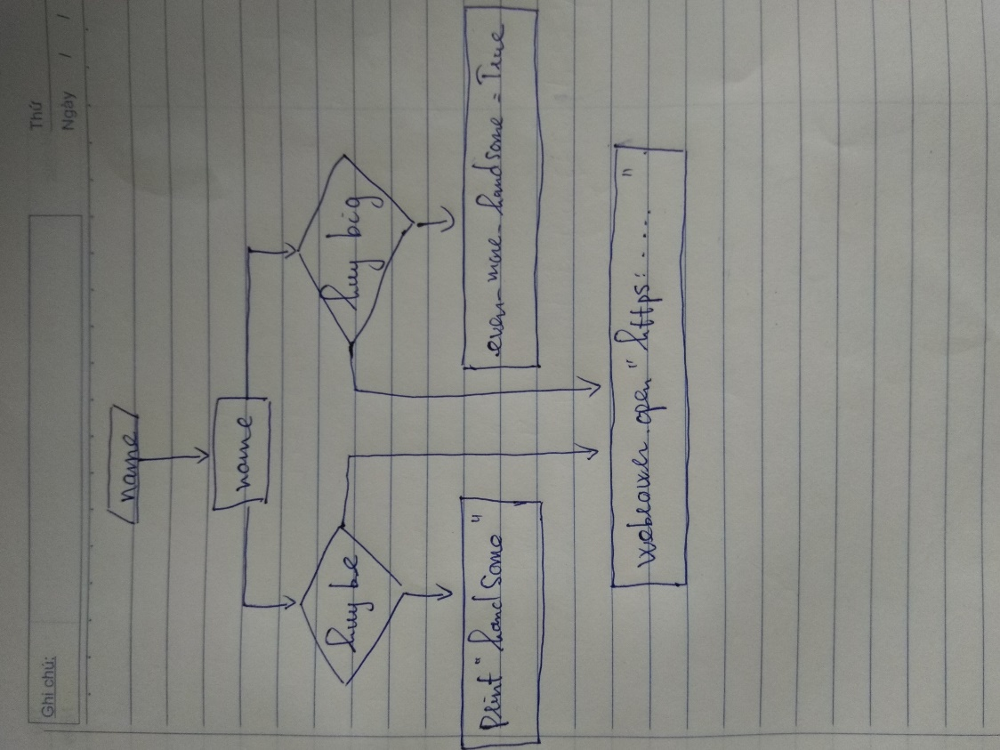

Bài tập vẽ hình:

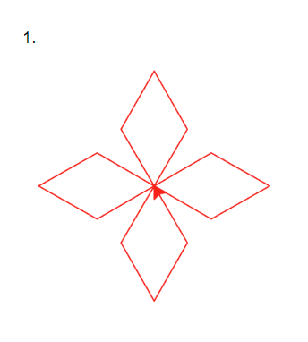

<https://turtle-js.herokuapp.com/?turtle=DoHjk18TbS>

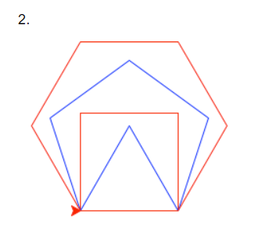

<https://turtle-js.herokuapp.com/?turtle=UBNhhrpGSm>